WM-거래명세표 전자화 생성 및 출력 방법
- T-Code/기능/메뉴
어플리케이션 | 메뉴/기능/티코드 명 | 설명
SAP-WM | ZWM40580 | 거래명세표 전자화
- 상황
  - 거래명세표 전자화 출력 및 조회하고자 하는 사용자
  - 문의 유형
    - “거래명세표 전자화 생성을 하고 싶습니다”
    - “거래명세표를 출력하고 싶습니다”
    - “거래명세표를 조회하고 싶습니다”

거래명세표 생성 및 출력 방법
  - 거래명세표 생성을 위해 트랜잭션코드 ZWM40580으로 이동하여, 거래명세서 등록 라디오 버튼 선택 후, 거래명세표 등록 선택/일자, 출하지점, dn생성일, 생성시간 입력 후 실행합니다.
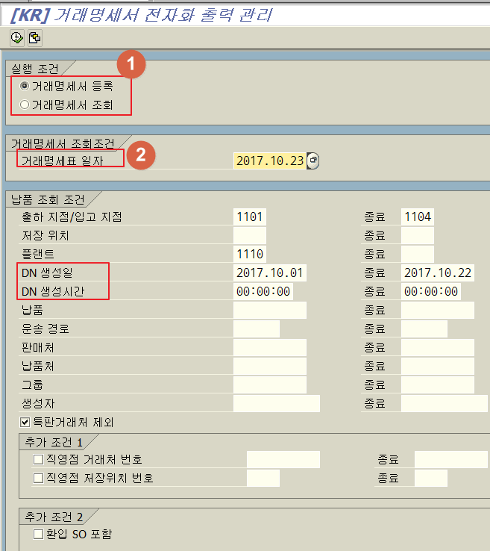
  - 전체 라인 선택 후 “거래명세표 생성” 클릭합니다.
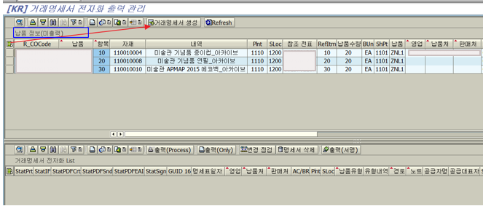
  - 거래명세표 조회를 위해 트랜잭션코드 ZWM40580에서 거래명세서 조회 라디오 버튼 선택 후, 거래명세표 조회선택/거래명세표 일자, 출하지점, 플랜트, dn생성일, 시간 입력 후 실행합니다.
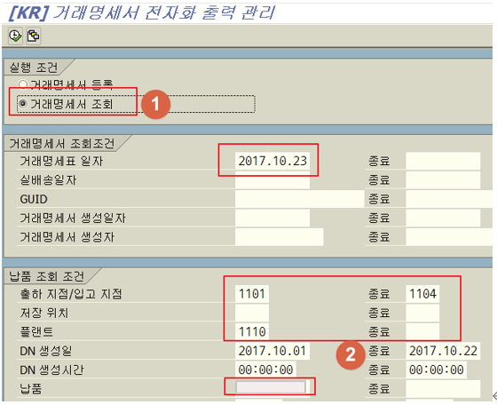
  - 만약, 거래명세표 출력이 필요할 때는 라인선택후 화면 중간에 있는”출력(process)” 클릭하면 거래명세표 출력이 가능합니다.
